scheikunde (pilot) HAVO 2012 - 1

uitwerkbijlage
Naam kandidaat Kandidaatnummer
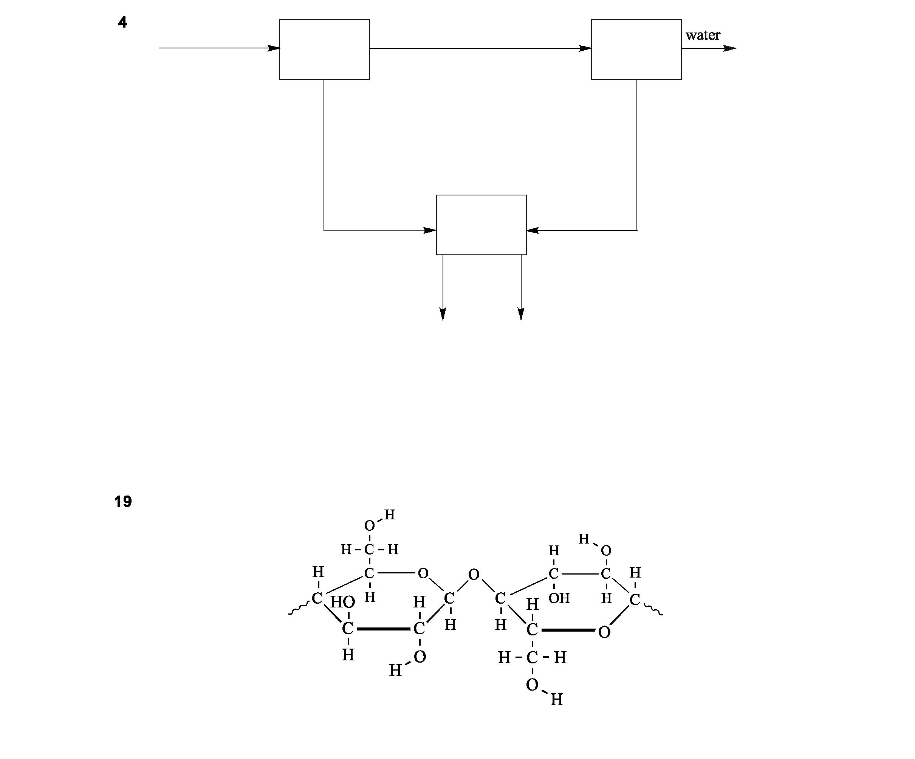
VERGEET NIET DEZE UITWERKBIJLAGE IN TE LEVEREN
HA-1028-f-12-1-u einde ■

